Концепция акции
«СемейныйОбычай»
к 8 июля, Дню семьи, любви и верности
Форма: Постер, размещенный в ВК и ФБ, с #СемейныйОбычай#РДШ
Цель: посмотреть на жизнь своей семьи и попытаться найти в ней традиции, которые воспроизводятся много лет и наполнены теплыми чувствами и воспоминаниями.
Суть: В социальной сети мы предлагаем каждому создать постер. В начале надписи на постере ставится #СемейныйОбычай и у вас остается еще150 знаков, чтобы рассказать о какой-либо традиции в вашей семье.
Фактура:

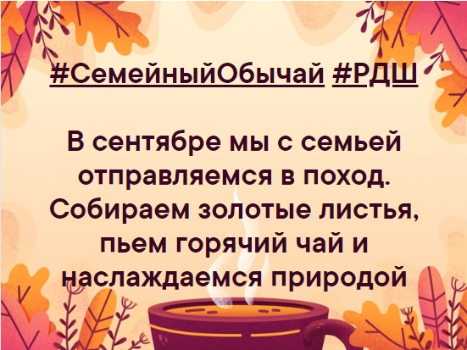
Участники: благодаря краткости и простоте текста на постере, участники акции могут запустить несколько постеров. Простота акции позволяет подключиться к ней и детям, и взрослым.
Внутренняя задача:
- популяризация в информационном пространстве семейных ценностей, создание атмосферы тепла и уюта. Знакомство с самыми неожиданными традициями семьи.
- объединение участников групп РДШ единым действием и общим #
Старт акции: 8 июля в соц.сетях РДШ
Этапы:
1. Информирование об акции школ РДШ
2. Старт акции в соцсетях РДШ 8 июля в День семьи, любви и верности

Текст для объявления акции в группах:
Приближается День семьи, любви и верности. Мы приглашаем принять участие в акции #СемейныйОбычай. Создайте постер в одной из соцсетей, вначале поставьте #СемейныйОбычай #РДШ и у вас останется еще 140 знаков, чтобы рассказать о традиции, существующей в вашей семье. Давайте познакомимся с семьями России! Уверены, мы узнаете много интересного и удивительного.

